Acuerdo mediante el cual el Pleno del Instituto Federal de Telecomunicaciones emite los Lineamientos para el uso del Sello IFT en productos, equipos, dispositivos o aparatos destinados a telecomunicaciones o radiodifusión homologados.
Antecedentes
Primero.- El 11 de junio de 2013, se publicó en el Diario Oficial de la Federación (en lo sucesivo, el “DOF”), el “Decreto por el que se reforman y adicionan diversas disposiciones de los artículos 6o., 7o., 27, 28, 73, 78, 94 y 105 de la Constitución Política de los Estados Unidos Mexicanos, en materia de telecomunicaciones”, mediante el cual se creó el Instituto Federal de Telecomunicaciones (en lo sucesivo, el “Instituto”) como un órgano autónomo, con personalidad jurídica y patrimonio propio.

Segundo. – El 14 de julio de 2014 se publicó en el DOF el “Decreto por el que se expiden la Ley Federal de Telecomunicaciones y Radiodifusión, y la Ley del Sistema Público de Radiodifusión del Estado Mexicano; y se reforman, adicionan y derogan diversas disposiciones en materia de telecomunicaciones y radiodifusión”, entrando en vigor la Ley Federal de Telecomunicaciones y Radiodifusión (en lo sucesivo, la “LFTR”) el 13 de agosto de 2014.

Tercero. - El 04 de septiembre de 2014 se publicó en el DOF el Estatuto Orgánico del Instituto Federal de Telecomunicaciones (en lo sucesivo, el “Estatuto Orgánico”), el cual entró en vigor el 26 de septiembre de 2014.

Cuarto.- El 25 de febrero de 2020, se publicó en el DOF el “Acuerdo mediante el cual el Pleno del Instituto Federal de Telecomunicaciones expide el Procedimiento de evaluación de la conformidad en materia de telecomunicaciones y radiodifusión”.

Quinto.- El 29 de diciembre de 2021 se publicó en el DOF el “Acuerdo mediante el cual el Pleno del Instituto Federal de Telecomunicaciones expide los Lineamientos para la homologación de productos, equipos, dispositivos o aparatos destinados a telecomunicaciones o radiodifusión” (en lo sucesivo, los “Lineamientos de Homologación”).

Sexto.- El 02 de agosto de 2023, el Pleno del Instituto mediante el Acuerdo P/IFT/020823/338 determinó someter a consulta pública el “Anteproyecto de Lineamientos para el uso del Sello IFT del Instituto Federal de Telecomunicaciones en productos, equipos, dispositivos o aparatos destinados a telecomunicaciones o radiodifusión homologados”, por un periodo de 60 (sesenta) días naturales, comprendido del 04 de agosto de 2023 al 02 de octubre de 2023.

Séptimo .- Con oficio IFT/211/CGMR/228/2023, de fecha 08 de noviembre de 2023 la Coordinación General de Mejora Regulatoria del Instituto emitió la opinión no vinculante sobre el Análisis de Impacto Regulatorio del proyecto de "Lineamientos para el uso del Sello IFT en productos, equipos, dispositivos o aparatos destinados a telecomunicaciones o radiodifusión homologados”.

En virtud de los antecedentes señalados, y
Considerando
Primero. - Competencia del Instituto. De conformidad con lo establecido el artículo 6, párrafo tercero y apartado B, fracciones II y III, así como en el artículo 28, párrafos décimo quinto y vigésimo, fracción IV, de la Constitución Política de los Estados Unidos Mexicanos; así como en los diversos 1, 2 y 7 de la LFTR, el Instituto es un órgano autónomo con personalidad jurídica y patrimonio propios que tiene por objeto el desarrollo eficiente de la radiodifusión y las telecomunicaciones, conforme a lo dispuesto en la propia Constitución y en los términos que fijen las leyes; además tiene la atribución de emitir disposiciones administrativas de carácter general exclusivamente para el cumplimiento de su función regulatoria en el sector de su competencia.
Asimismo, de conformidad con las fracciones I y LVI del artículo 15, de la LFTR, el Instituto tiene la atribución de expedir disposiciones administrativas de carácter general, planes técnicos fundamentales, lineamientos, modelos de costos, procedimientos de evaluación de la conformidad, procedimientos de homologación y certificación y ordenamientos técnicos en materia de telecomunicaciones y radiodifusión; así como demás disposiciones para el cumplimiento de lo dispuesto en la LFTR.

Segundo. - Marco Técnico Regulatorio. El artículo 289 de la LFTR, establece que los productos, equipos, dispositivos o aparatos destinados a telecomunicaciones o radiodifusión que puedan ser conectados a una red de telecomunicaciones o hacer uso del espectro radioeléctrico deberán homologarse conforme las normas o disposiciones técnicas aplicables.
Acorde con lo anterior, los Lineamientos de Homologación tienen por objeto establecer los procedimientos y disposiciones para la Homologación de productos, equipos, dispositivos o aparatos destinados a telecomunicaciones o radiodifusión que puedan ser conectados a una red de telecomunicaciones o hacer uso del espectro radioeléctrico.
Dichos Lineamientos de Homologación establecen en su lineamiento Trigésimo octavo, el cual forma parte del Capítulo IX “De la Contraseña IFT”, lo siguiente:
“Trigésimo octavo. Para denotar que un Producto se encuentra homologado, el Titular de un Certificado de Homologación debe cumplir con los requisitos de marcado o etiqueta del Instituto y del número de Homologación que se establecen a continuación:
- Cada producto Homologado debe tener un marcado o etiquetado físico o electrónico, el cual debe contener al menos lo siguiente:
- El número del Certificado de Homologación vigente.
- El número de Certificado de Homologación debe ser precedido por el prefijo “IFT” en letras mayúsculas en una línea única y debe ser legible sin la ayuda de aumento o magnificación.
…” (énfasis añadido)
Ordenamiento que no es en ningún momento limitativo en cuanto a los elementos que pueden ser parte del marcado o etiquetado físico o electrónico previsto en dichos Lineamientos.

Tercero.- Experiencia Internacional. Argentina. – El Ente Nacional de Comunicaciones (ENACOM), resolvió en el año 2020, por medio de la Resolución RESOL-2020-854-APN-ENACOM#JGM, sustituir el ANEXO de la Resolución CNC N°82 respecto al marcado de identificación de equipos homologados, y estableció continuar con la identificación de los equipos de telecomunicaciones al formular las “Pautas mínimas obligatorias para el marcado de los equipos inscriptos en el RAMATEL”.
En específico, la identificación de equipos de homologación establece la etiqueta de identificación de un producto inscrito, que deberá estar compuesta por la siguiente información:
a) Isologotipo o isotipo RAMATEL; y
b) Número de registro otorgado por el ENACOM a través del RAMATEL
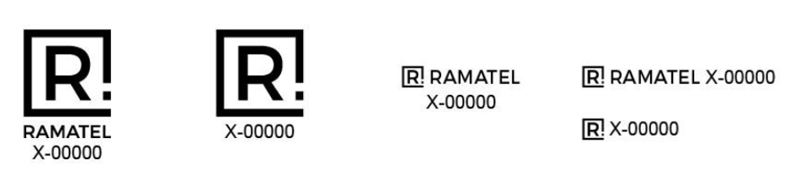
En el caso de que se opte por la utilización de etiquetado electrónico, el marcado deberá exhibirse en la pantalla propia del dispositivo. La información de la etiqueta electrónica deberá ser de rápido acceso. El manual del usuario deberá incluir instrucciones sobre cómo acceder al indicador electrónico. En forma complementaria a la etiqueta electrónica, la identificación deberá estar impresa en el manual del usuario y en el empaque del producto, con el isologotipo RAMATEL y el Número de Registro.
Brasil. - Los fabricantes, y cualquier representante comercial de una entidad jurídica extranjera, o persona física que desee un equipo para uso personal, deben solicitar la evaluación de la conformidad y aprobación de los equipos ante la Agencia Nacional de Telecomunicaciones (en los sucesivo, Anatel), la cual determinó que, antes de la comercialización y/o uso de productos de telecomunicaciones en el país, es necesario contar con la homologación de forma obligatoria. Por lo que, los consumidores o usuarios finales solo pueden comprar o usar productos de telecomunicaciones que sean aprobados por la Anatel, de conformidad con el Reglamento sobre Certificación y Homologación emitido el 23 de agosto de 2019.
Aunado a lo anterior, los equipos deben contar con el sello Anatel para su comercialización en el país, y la identificación del producto debe proporcionarse antes de su uso o su disponibilidad en el mercado, de acuerdo con el Reglamento para la Evaluación de la Conformidad y Homologación de Productos de Telecomunicaciones, Asimismo, en el “Procedimiento operativo para marcar la identificación de la aprobación de Anatel en productos de Telecomunicaciones”, se especifican los elementos que conforman el sello de Anatel, el cual debe ir acompañado por el código de aprobación que consta de entre 10 a 12 dígitos:
Código de aprobación: es la composición de 12 (doce) dígitos que identifica cada producto aprobado, presentado en el formato "HHHHH-AA-FFFFF", donde:
- "HHHHH" identifica la aprobación del producto mediante un número secuencial de 5 caracteres;
- "AA" identifica el año en que se generó el código de aprobación usando 2 caracteres numéricos;
- "FFFFF" identifica al fabricante del producto mediante 5 caracteres.
Logotipo de Anatel: es el logotipo (símbolo) que caracteriza a la Agencia Nacional de Telecomunicaciones acompañado del nombre "ANATEL".
Firma Anatel: es la expresión "Agência Nacional de Telecomunicações".
Sello Anatel: es el conjunto formado por el Logo Anatel y el código numérico de aprobación, acompañado o no de la Firma Anatel.
Sello de Seguridad: modelo de identificación de homologación para productos específicos definidos por la Agencia, que cuenta con un sistema de control y seguimiento de la producción, y brinda protección contra la falsificación, desvío, contrabando, alteración o duplicación indebida del Sello Anatel a partir del seguimiento de la cadena productiva. El sistema permite el acceso a la información del producto, asegurando que el consumidor final esté seguro de su autenticidad.
Cabe resaltar que la Anatel, permite el uso de color en el Sello Anatel, así como varias opciones de impresión.
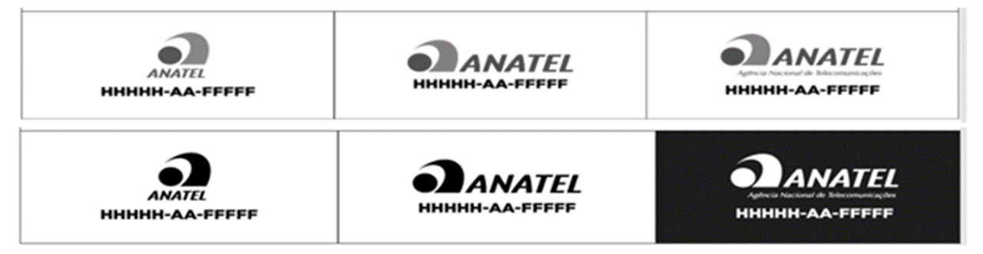
Estados Unidos. - La Federal Communications Commission (FCC), establece el procedimiento de aprobación de productos, que consta de dos tipos de autorización para identificar los productos que cumplen con los requerimientos establecidos por el regulador. Los equipos pueden denotar complimiento mediante una Certificación o “Declaración de conformidad” (Supplier´s Declaration of Conformity (SDoC,)). Este último es el esquema utilizado en el que se permite hacer uso del logotipo FCC para el etiquetado mediante la guía establecida en el documento de nombre “General guidelines for labeling and other information required to be provided to users” publicado el 2 de Julio de 2018, el cual establece lo siguiente:
“2.5 FCC Logo
Los dispositivos autorizados según el procedimiento SDoC tienen la opción de usar el logotipo de la FCC para indicar el cumplimiento de las reglas de la FCC, y el logotipo puede incluirse en los materiales de instrucción o como parte de una etiqueta electrónica.
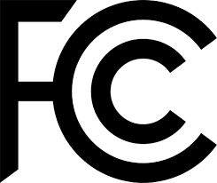
El logotipo de la FCC solo se debe usar en un producto que haya sido probado, evaluado y que cumpla con los procedimientos de la SDoC. El uso del logotipo de la FCC en el dispositivo no mitiga el requisito de proporcionar un medio para identificar de manera única el producto o para proporcionar la declaración de información de cumplimiento requerida. El logotipo de la FCC no se puede usar en productos que están exentos de una autorización por regla (por ejemplo, dispositivos exentos de la Sección 15.103 o radiadores incidentales de la Sección 15.3) a menos que se haya aplicado completamente el procedimiento SDoC para el producto.”

Unión Europea. - La Unión Europea (UE) a través de los artículos 1 y 3 contenidos en el documento Directiva 2014/53/UE, del Parlamento Europeo y del Consejo, emitido el 16 de abril de 2014, estableció los requisitos que deben cumplir los equipos para su comercialización y puesta en servicio en los países miembros de la UE, con el objetivo de garantizar la seguridad, la salud de los usuarios finales, la compatibilidad electromagnética y el uso eficiente del espectro radioeléctrico a fin de evitar interferencias perjudiciales.
De esta manera, la Directiva de Equipo de Radio (Radio Equipment Directive, en los sucesivo RED) define las obligaciones de los fabricantes de equipos, los representantes autorizados, los importadores y distribuidores, y determina los procedimientos para llevar a cabo la evaluación de la conformidad de los equipos. En este sentido, la RED también establece normas y procedimientos que deben atender los organismos de la evaluación de la conformidad, y cómo debe ser la vigilancia del mercado en la UE.
Mediante el Anexo II del Reglamento (CE) No. 756/2008 del Parlamento Europeo y del Consejo se establece el marcado CE como una obligación, así como las especificaciones del mismo, por lo que el distribuidor se debe asegurar de que el fabricante y el importador hayan cumplido con las respectivas obligaciones respecto al marcado CE, el cual irá acompañado de los documentos requeridos por la RED, además de las instrucciones e información relativa a la seguridad del manejo del equipo para los usuarios finales. El logotipo utilizado es el siguiente:
Además, el marcado CE es el único que certifica la conformidad del producto con los requisitos aplicables, establecidos en la legislación comunitaria de armonización pertinente que rige su colocación.
Los organismos reguladores antes mencionados ejemplifican la utilización de un elemento gráfico de fácil reconocimiento que sirve para denotar el cumplimiento de los Productos homologados y que además sirven para identificar al regulador encargado de la normativa emitida
A continuación, se muestra una lista con ejemplos de otras entidades reguladoras que utilizan elementos gráficos de fácil reconocimiento para denotar el cumplimiento de la normativa en torno a la homologación de equipos.
País | Ente Regulador | Documento de Referencia | Marcado o Etiquetado
Arabia Saudita | COMMUNICATIONS & INFORMATION TECHNOLOGY COMMISSION | GEN002  https://www.cst.gov.sa/en/RulesandSystems/RegulatoryDocuments/EquipmentApproval/Technical_Specification/GEN002_DevicesRequirements.pdf | 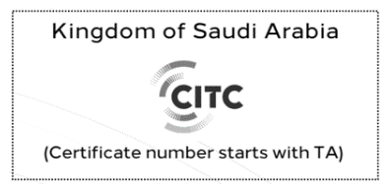
Costa Rica | SUPERINTENDENCIA DE TELECOMUNICACIONES | RCS-358-2018  https://www.sutel.go.cr/sites/default/files/rcs-358-2018-_procedimiento_de_homologacion_de_terminales_moviles_gaceta_0.pdf
Hong Kong | OFFICE OF THE COMMUNICATIONS AUTHORITY | Standardisation Guide for Labelling of Telecommunications Equipment  https://www.ofca.gov.hk/filemanager/ofca/en/content_406/hkca3211.pdf | 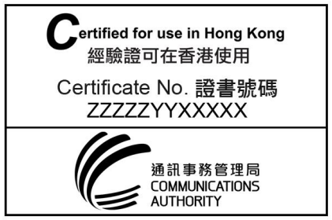
Malaysia | MALAYSIAN COMMUNICATIONS AND MULTIMEDIA COMMISSION | Guide to MCMC Label  https://www.mcmc.gov.my/skmmgovmy/media/General/pdf/Guide-to-MCMC-Label-Handbook.pdf | 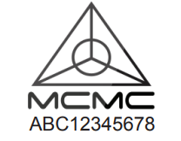
Paraguay | COMISION NACIONAL DE TELECOMUNICACIONES | Resolución N° 1193/2017  https://www.conatel.gov.py/conatel/wp-content/uploads/2019/09/2017-rd-1193-cop.pdf | 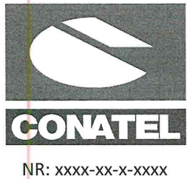
Singapur | INFOCOMM MEDIA DEVELOPMENT AUTHORITY | Requirements for Telecommunication Equipment Labels and Advertisements  https://www.imda.gov.sg/-/media/imda/files/regulations-and-licensing/licensing/telecommunication/telecommunication-equipment-labels-and-advertisement/telecomequplabel_adv_imda-v3.pdf | 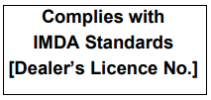

Cuarto.-Con ,,,
Cuarto . - Necesidad de emisión de los Lineamientos para el uso del Sello IFT en productos, equipos, dispositivos o aparatos destinados a telecomunicaciones o radiodifusión homologados. La emisión de los Lineamientos tiene como objetivo añadir un elemento gráfico de fácil reconocimiento al público en general respecto al marcado o etiquetado de los productos homologados, y que a nivel nacional se evidencie el cumplimiento de la normatividad emitida por el Instituto en materia de homologación de productos, equipos, dispositivos o aparatos destinados a telecomunicaciones o radiodifusión, que puedan ser conectados a una red de telecomunicaciones o hacer uso del espectro radioeléctrico.
Con base en la información pública contenida en la lista de registros de equipos homologados vigentes, disponible en el portal de Internet del Instituto, existe un incremento continuo de equipos que atienden los procesos de obtención de certificados de homologación, pasando de 2 073 a 8 098 certificados de homologación, con respecto al año 2016 y 2022, respectivamente. Ahora bien, derivado de la evolución de las tecnologías en equipos móviles y del incremento de los equipos IoT, por mencionar algunos, se estima la entrada de nuevos productos al país, susceptibles de ser homologados, lo cual consecuentemente, seguirá incrementando la expedición de certificados de homologación y el registro correspondiente.
En este orden de ideas, se considera que la inclusión del Sello IFT, como elemento adicional en el marcado o etiquetado establecido en los Lineamientos de Homologación, coadyuvará en el fácil reconocimiento de los productos de telecomunicaciones y radiodifusión homologados, lo que podrá generar seguridad, confianza y certeza no solo al usuario final, sino que también a los regulados respecto a que dichos productos estarán respaldados por un robusto ecosistema de evaluación de la conformidad y de homologación, y contribuirá a que la sociedad en general esté informada de que el producto que deseen usar cumple con la normatividad aplicable.

Quinto.- Consulta pública. Con fundamento en lo establecido en el artículo 51 de la LFTR, el Instituto sometió a consulta pública bajo los principios de transparencia y participación ciudadana, el “Anteproyecto de Lineamientos para el uso del Sello IFT del Instituto Federal de Telecomunicaciones en productos, equipos, dispositivos o aparatos destinados a telecomunicaciones o radiodifusión homologados”, durante un periodo de 60 días naturales, comprendido del 04 de agosto al 02 de octubre de 2023.
Durante la consulta pública de mérito, se recibieron 13 participaciones en total, 9 de personas morales y 4 de personas físicas, dichas participaciones se centraron fundamentalmente en precisiones del Sello IFT como la solicitud de archivo vectorial del mismo, la definición de las áreas de protección, el uso de color en Sello IFT, la posibilidad de utilizar solo el Sello IFT de forma aislada al prefijo IFT en mayúsculas y Número de Certificado de Homologación, la opción de utilizar etiquetado electrónico, también hubo comentarios solicitando descartar el proyecto o abandonar el proyecto, entre otras. Las participaciones, así como las respuestas emitidas a los comentarios, se encuentran disponibles en el Informe de Consideraciones y publicados en el portal de Internet del Instituto.
Sexto.- Análisis de Impacto Regulatorio. De conformidad con el segundo párrafo del artículo 51 de la LFTR, se establece que previo a la emisión de reglas, lineamientos o disposiciones administrativas de carácter general de que se trate, el Instituto deberá realizar y hacer público un análisis de impacto regulatorio. Al respecto, la Coordinación General de Mejora Regulatoria emitió, mediante oficio IFT/211/CGMR/228/2023 de 08 de noviembre de 2023, la opinión no vinculante sobre el Análisis de Impacto Regulatorio del Proyecto de “Lineamientos para el uso del Sello IFT en productos, equipos, dispositivos o aparatos destinados a telecomunicaciones o radiodifusión homologados.
Por lo anterior, con fundamento en lo dispuesto en los artículos 6o., apartado B, fracciones II y III y 28, párrafos décimo quinto y vigésimo, fracción IV, de la Constitución Política de los Estados Unidos Mexicanos; 1, 2, 7, 15 fracciones I, y LVI, 289 y 290 de la LFTR, así como los artículos 1, 4, fracción I, y 6, fracciones I y XXV del Estatuto Orgánico del Instituto Federal de Telecomunicaciones, el Pleno del Instituto Federal de Telecomunicaciones expide el siguiente:
Acuerdo

Único.- Se aprueban y expiden los “Lineamientos para el uso del Sello IFT en productos, equipos, dispositivos o aparatos destinados a telecomunicaciones o radiodifusión homologados”, para quedar como sigue: Lineamientos para el uso del Sello IFT en productos, equipos, dispositivos o aparatos destinados a telecomunicaciones o radiodifusión homologados.

Índice
Capítulo I. Disposiciones Generales
Capítulo II. Definiciones
Capítulo III. Del Sello IFT, sus variantes y especificaciones de reproducción
Capítulo IV. Marcado o etiquetado permanente del Sello IFT
Capítulo V. Adecuaciones permitidas en el uso del Sello IFT
Capítulo VI. Vigencia de uso del Sello IFT
Capítulo VII. Prohibiciones de uso del Sello IFT
Capítulo VIII. Verificación y Vigilancia

Capítulo I
Disposiciones Generales
Primero. - Los presentes lineamientos tienen por objeto establecer las disposiciones y especificaciones que deberán observarse en el uso de un sello con un elemento gráfico como elemento adicional de fácil identificación en el marcado o etiquetado de los productos, equipos, dispositivos o aparatos destinados a telecomunicaciones o radiodifusión a que se refiere el Capítulo IX de los “Lineamientos para la homologación de productos, equipos, dispositivos o aparatos destinados a telecomunicaciones o radiodifusión”, emitidos por el Instituto.
Segundo.- El titular de un Certificado de Homologación y, en su caso, filiales, subsidiarias e importadores, estarán obligados a incluir el sello al que se refiere el lineamiento anterior en el marcado o etiquetado de los productos, equipos, dispositivos o aparatos destinados a telecomunicaciones o radiodifusión, cumpliendo con lo previsto en los presentes lineamientos.
Tercero. – La interpretación de los presentes lineamientos, la atención y resolución de los casos no previstos en los mismos, así como el establecimiento de criterios de aplicación del presente ordenamiento, corresponderán al Pleno del Instituto Federal de Telecomunicaciones.

Capítulo II
Definiciones

Cuarto.- Para los efectos del presente instrumento, además de las definiciones previstas en la Ley Federal de Telecomunicaciones y Radiodifusión, en el Procedimiento de evaluación de la conformidad en materia de telecomunicaciones y radiodifusión, en los Lineamientos para la homologación de productos, equipos, dispositivos o aparatos destinados a telecomunicaciones o radiodifusión, en los Lineamientos para la sustanciación de los trámites y servicios que se realicen ante el Instituto Federal de Telecomunicaciones, a través de la Ventanilla Electrónica, y demás disposiciones legales, reglamentarias y administrativas aplicables, se entenderá por:

- Áreas de protección: son los espacios perimetrales del Sello IFT, en las cuales no deben colocarse textos u otros elementos gráficos a fin de permitir la legibilidad;
- Certificado de Homologación: Documento emitido por el Instituto como resultado de la Homologación de un producto, equipo, dispositivo o aparato destinado a telecomunicaciones o radiodifusión;
- Homologación: Acto por el cual el Instituto reconoce oficialmente que las especificaciones de un producto, equipo, dispositivo o aparato destinado a telecomunicaciones o radiodifusión satisface las normas o Disposiciones Técnicas aplicables;
- Identidad gráfica: Es el conjunto de elementos y símbolos por los que el Instituto Federal de Telecomunicaciones tiene una identificación visual única y universal;
- Instituto: Instituto Federal de Telecomunicaciones;
- Morfotipo: Elemento gráfico que forma parte del logotipo del Instituto;
- Producto: Es aquel equipo, dispositivo o aparato, destinado a telecomunicaciones o radiodifusión que pueda ser conectado a una red de telecomunicaciones o hacer uso del espectro radioeléctrico; y
- Sello IFT: Identidad gráfica que contempla el Morfotipo y las letras “ift” en minúsculas.
En los presentes lineamientos se emplean los anteriores términos, mismos que pueden ser utilizados indistintamente en singular o plural.
Capítulo III
Del Sello IFT, sus variantes y especificaciones de reproducción.

Quinto. – El titular de un Certificado de Homologación y, en su caso, filiales, subsidiarias e importadores, deberán hacer uso del Sello IFT respetando en todo momento las especificaciones establecidas a continuación:

El Sello IFT deberá estar impreso en color negro 100% positivo o negro 100% negativo, respetando las áreas de protección y dimensiones mínimas de impresión como se definen en la Figura 1.

El Sello IFT deberá ser legible sin la ayuda de aumento o magnificación, y fácilmente visible por el usuario final, considerando las dimensiones mínimas de impresión.

Negro 100% (Positivo) | Negro 100% (Negativo)
Áreas de Protección  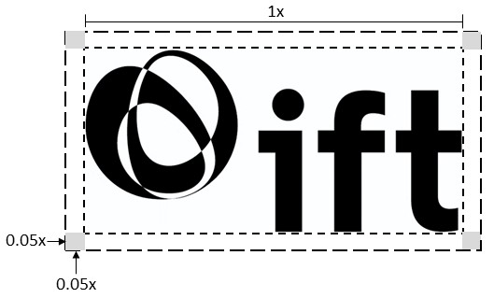 | Dimensiones mínimas de impresión  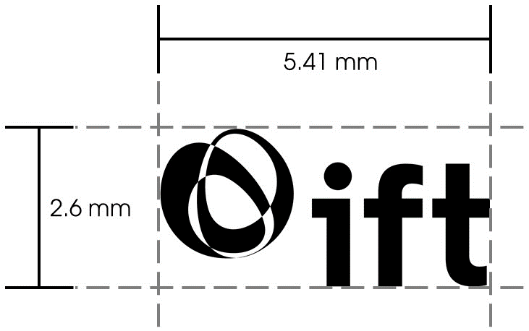
Figura 1. Especificaciones del “Sello IFT”

Cuando el interesado solicite el trámite de certificado de homologación de productos, equipos, dispositivos o aparatos destinados a telecomunicaciones o radiodifusión ante el Instituto, se le proporcionará el acceso al archivo vectorial que contiene el Sello IFT por medio de la ventanilla electrónica.

Capítulo IV
Marcado o etiquetado permanente del Sello IFT
Sexto . – En el marcado o etiquetado de los Productos homologados, se deberá incluir el Sello IFT, además del prefijo “IFT” en mayúsculas y el número de Certificado de Homologación previstos en el lineamiento Trigésimo octavo de los Lineamientos de Homologación, tal como se muestra en la figura 2.

Versión vertical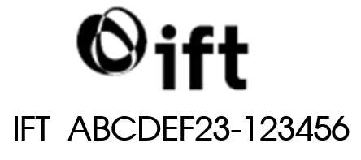 | Versión horizontal  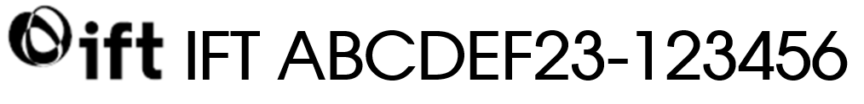

Figura 2.- Muestra gráfica de uso del Sello IFT, las siglas “IFT” en mayúsculas y el número de Certificado de Homologación, en el marcado o etiquetado de Productos homologados.

El titular de un Certificado de Homologación y, en su caso, filiales, subsidiarias e importadores podrán utilizar la versión vertical u horizontal de los elementos del marcado o etiquetado (Sello IFT, prefijo IFT en mayúsculas y número de Certificado de Homologación) en los Productos homologados, respetando las dimensiones mínimas de impresión del Sello IFT, de acuerdo con lo indicado en la figura 2.

Séptimo. - No se podrá usar solo el Sello IFT de forma aislada ni como sustituto de lo establecido en el lineamiento Trigésimo octavo de los Lineamientos de Homologación.

El uso del Sello IFT por parte del titular de un Certificado de Homologación y, en su caso, filiales, subsidiarias e importadores, no representará de ninguna manera la transmisión de derechos sobre el mismo.

Capítulo V
Adecuaciones permitidas en el uso del Sello IFT
Octavo . – Excepcionalmente, en caso de que el Producto sea tan pequeño que no sea posible exhibir el marcado o etiquetado físicamente acorde a lo establecido en los lineamientos Quinto y Sexto, de los presentes lineamientos, se atenderá lo establecido en el numeral 1 de la fracción II del lineamiento Trigésimo Octavo de los Lineamientos de Homologación.

Capítulo VI
Vigencia de uso del Sello IFT
Noveno.– El titular de un Certificado de Homologación y, en su caso, filiales, subsidiarias e importadores deberán hacer uso del Sello IFT en el marcado o etiquetado en Productos homologados, únicamente durante la vigencia del Certificado de Homologación que ampare los Productos de que se trate.

Capítulo VII
Prohibiciones de uso del Sello IFT

Décimo.- Quedará prohibido hacer uso del Sello IFT:

- Cuando no se cuente con un Certificado de Homologación vigente emitido por el Instituto que ampare los Productos de que se trate;
- Cuando el número del Certificado de Homologación no se encuentre publicado en la Lista de Equipos Homologados de la página web del Instituto o no corresponda con el producto homologado;
- Con especificaciones distintas a las previstas en los presentes lineamientos;
- Cuando se suspenda y/o revoque el Certificado de Homologación del Producto correspondiente;
- En Productos que no sean objeto de homologación;
- Para cualquier otro fin diferente a lo estipulado en los presentes lineamientos.
Capitulo VIII
Verificación y Vigilancia
Décimo primero. - Corresponde a la Unidad de Cumplimiento del Instituto, en el ámbito de su competencia y atribuciones, la verificación y vigilancia del cumplimiento de los presentes lineamientos. Para efecto de lo anterior, el Instituto podrá realizar en cualquier momento visitas de inspección y verificación para corroborar, de forma ocular, que cualquier Producto homologado cuente con el correspondiente Sello del IFT en el marcado o etiquetado conforme a lo establecido en los presentes lineamientos, por lo que la verificación, podrá llevarse a cabo en bodegas y puntos de venta, propias o arrendadas.

Décimo segundo. - En caso de que la Unidad de Cumplimiento durante la visita de Verificación detecte incumplimiento del presente ordenamiento, dará aviso a la Unidad de Concesiones y Servicios del Instituto para que, de ser procedente, se revoque el Certificado de Homologación, de conformidad con lo previsto en los Lineamientos de Homologación.

Lo anterior, sin perjuicio de las sanciones que en materia de homologación de equipos de telecomunicaciones y radiodifusión pueda aplicar el Instituto, de conformidad con lo dispuesto en la LFTR.

Transitorios
Primero.- Publíquese el presente Acuerdo en el Diario Oficial de la Federación, de conformidad con lo dispuesto en el artículo 46 de la Ley Federal de Telecomunicaciones y Radiodifusión y en el portal de Internet del Instituto Federal de Telecomunicaciones.
Segundo.- Los presentes lineamientos entrarán en vigor a los 180 (ciento ochenta) días hábiles contados a partir del día siguiente al de su publicación en el Diario Oficial de la Federación.
Tercero. - No será obligatorio incluir el Sello IFT en el marcado o etiquetado de aquellos Productos que hayan sido homologados previo a la entrada en vigor de los presentes Lineamientos y se encuentren amparados por el Certificado de Homologación vigente respectivo; así como en los Productos para los que se haya iniciado el trámite para obtener su Certificado de Homologación sin que dicho trámite haya concluido a la entrada en vigor de los presentes; ni en los Productos sobre los que versen las siguientes solicitudes:
- Solicitud de Reexpedición de un Certificado de Homologación vigente emitido previo a la entrada en vigor de los presentes Lineamientos.
- Solicitud de ampliación de Certificado de Homologación Tipo A vigente: Familia de modelos de Producto o grupo de productos o equipos de uso cotidiano (IoT), siempre y cuando dicho Certificado de Homologación haya sido emitido previo a la entrada en vigor de los presentes Lineamientos.
- Solicitud del Informe sobre los cambios en el Producto para la Homologación Tipo A, siempre y cuando el Producto tenga un Certificado de Homologación vigente emitido previo a la entrada en vigor de los presentes Lineamientos.

Aprobado por la Resolución N°715, de fecha 23 de octubre de 2019 y el Ato 4088 del 31 de julio de 2020.

